Контрольный тест по математике
- Упростите выражение
- Решите уравнение 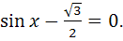
- Функция задана графиком. Укажите область значений этой функции.
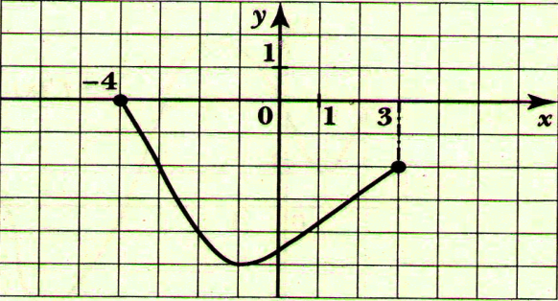
- Найдите производную функции .
- Прямые FC и FD пересекают плоскость α в точках A и B,FC:CA=FD:DB=4:5, AB=45. Найдите СD.
- Найдите тангенс угла наклона касательной, проведенной к графику функции в его точке с абсциссой
- В параллелепипеде ABCDA₁B₁C₁D₁ D D₁=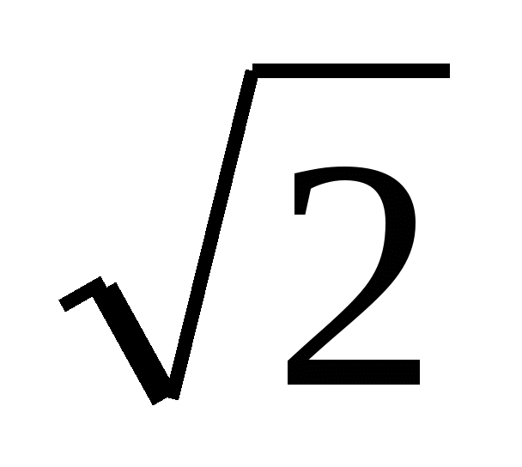, СD= 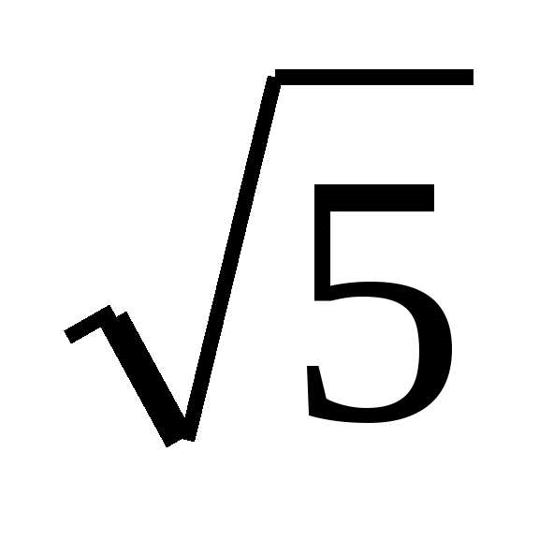, AD=3. Найдите длину диагонали BD₁.
- Найдите значение выражения , если 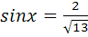 ,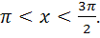
- Найдите точку минимума функции 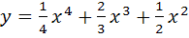
- В правильной четырехугольной пирамиде SABCD точка О – центр основания, S – вершина, SC=13, AC=10. Найдите высоту пирамиды.
- Функция задана на промежутке ( - 2;9). График ее производной изображен на рисунке. Найдите промежутки убывания функции. В ответе укажите наибольшую из длин этих промежутков.
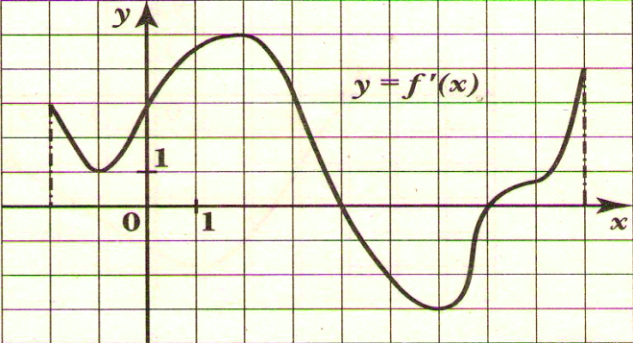
- Решите уравнение 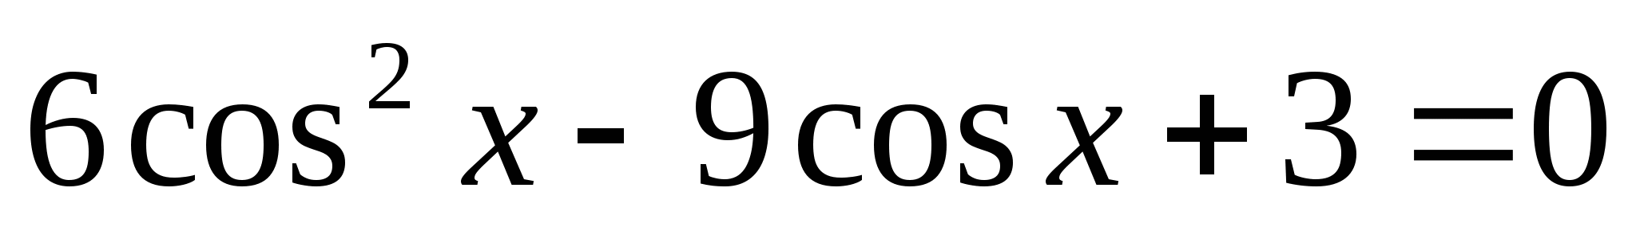 и укажите те из его корней, которые принадлежат отрезку 